**111年2月11日餐點照片**

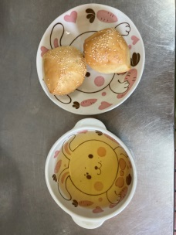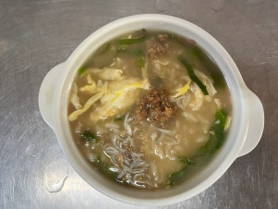

**早餐(銀魚芙蓉粥) 下午點心(蛋糕、麥茶)**

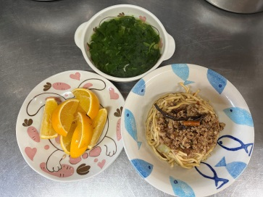

**午餐(古早味炒麵、蔬菜吻仔魚湯、水果)**